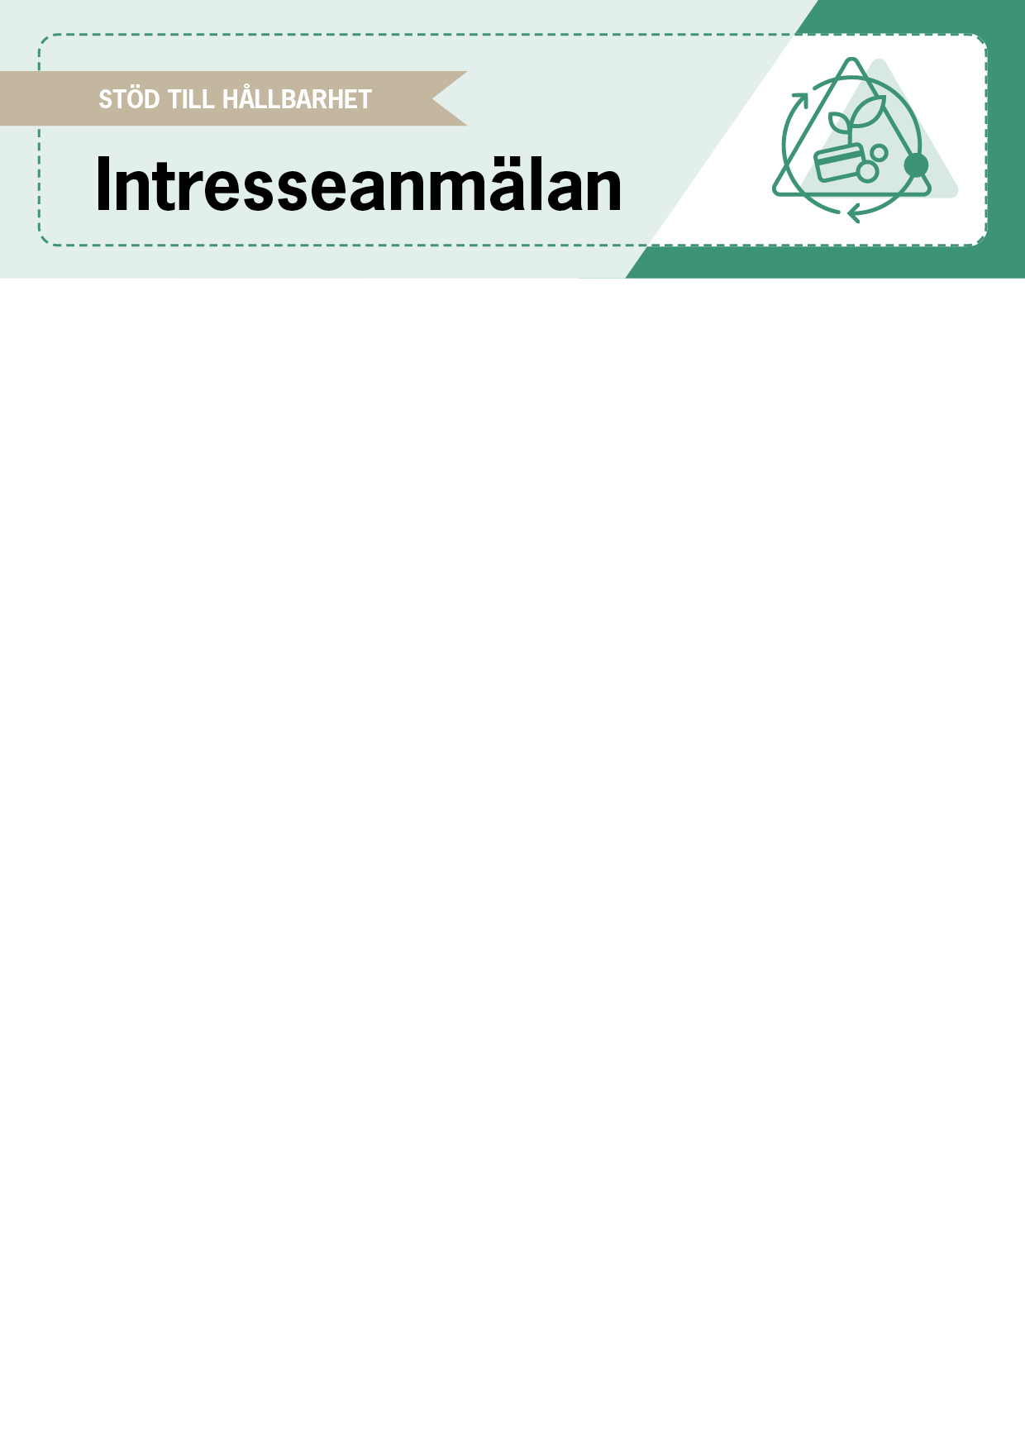

Fyll i och mejla er intresseanmälan till [hallbarhetscheckar@skane.se](mailto:hallbarhetscheckar@skane.se)  
Om er projektidé uppfyller affärsutvecklingscheckarnas grundkriterier kommer en kontaktperson   
från partnerskapet att höra av sig till er för att boka ett möte.

Partnerskapet består av Region Skåne, Almi, Sustainable Business Hub, Packbridge, Livsmedelsakademin, Industriellt utvecklingskluster, Hållbar utveckling Skåne och Tillväxtverket.

Undrar ni över något? Ni hittar våra kontaktuppgifter och mer information på [www.skane.se/affarsutvecklingscheckar](https://utveckling.skane.se/utvecklingsomraden/naringslivsutveckling/affarsutveckling/affarsutvecklingscheckar).

# FÖRETAGSINFORMATION

|  |  |  |  |  |  |  |  |
| --- | --- | --- | --- | --- | --- | --- | --- |
| Sökande företag |  | | | | | | |
| Adress |  | | | | | | |
| Postnummer |  | Postadress | | | |  | |
| Organisationsnummer |  | | | | | | |
| Hemsida |  | | | | | | |
| Kontaktperson |  | | | | | | |
| E-postadress kontaktperson |  | | | | | | |
| Telefonnummer kontaktperson |  | | | | | | |
| Nettoomsättning1 |  | Kassalikviditet1 | |  | | Soliditet1 |  |
| Antal anställda2 |  | | | | | | |
| Ägarfördelning |  | | | | | | |
| Bransch |  | | | | | | |
| VD |  | | | | Kvinna3  Man3 | | |
| VD ålder3 | –30 år | | 31– år | | | | |
| Har VD utländsk bakgrund?3,4 | Ja | | Nej | | | | |
| Ägande | Företaget ägs ej till 25 procent eller mer av ett eller flera företag där det  totala antalet anställda i koncernen överstiger 250. | | | | | | |

1) Nettoomsättning från kundintäkter enligt senaste årsbokslut. Detta ska man kunna avläsa på [www.uc.se](https://www.uc.se/) eller [www.allabolag.se.](http://www.allabolag.se/)

2) Antal anställda enligt senaste årsbokslut. Även detta ska man kunna avläsa på [www.uc.se](https://www.uc.se/) eller [www.allabolag.se.](http://www.allabolag.se/)

3) Frivilligt att svara på.

4) Den som är född utomlands eller född i Sverige med båda föräldrarna födda utomlands anses ha utländsk bakgrund.

Jag godkänner att min ansökan delas med aktörerna i partnerskapet.

**Var har ni fått information om möjligheten att söka stöd för hållbarhet?**

|  |
| --- |
|  |

|  |
| --- |
| **FÖRETAGSBESKRIVNING**  Beskriv företagets verksamhet idag. Vilka geografiska och branschmässiga marknader är ni verksamma på?  Varför vill ni satsa på hållbarhet? |
|  |

|  |
| --- |
| **PROJEKTBESKRIVNING**  Beskriv ert hållbarhetsprojekt och hur ni ska genomföra det. Vem ska leda projektet internt?  Vilken extern kompetens planerar ni att använda? Vilka aktiviteter kommer att genomföras? |
|  |

|  |
| --- |
| **PROJEKTETS MÅL**  Beskriv vad hållbarhetsprojektet ska resultera i? Innebär projektet till exempel en ny affärsmodell för företaget? |
|  |

|  |
| --- |
| **TIDIGARE STÖD**  Har ni fått någon form av stöd tidigare? Beskriv i så fall projektet/projekten kortfattat.  Ange typ av stöd, givare, belopp, år. |
|  |

# KOSTNADSPLAN

|  |  |  |  |
| --- | --- | --- | --- |
| **Kostnadsslag** | **Beskrivning (gärna i punktform)** | **Tidsplan (månad/er)** | **Kostnad** |
| Personalkostnader för projektanställda  (Endast för företaget ”ny” kompetens, dvs. ej redan anställd personal) |  |  |  |
| Köp av tjänst |  |  |  |
| **Total** | | |  |

Observera att checken *inte* kan användas till egen personal, säljarbete, produktutveckling eller tekniska anpassningar.

# FINANSIERINGSPLAN

|  |  |
| --- | --- |
| **Finansiering** | **Belopp** |
| Egen finansiering |  |
| Affärsutvecklingscheck (50 000–250 000 kronor och max 50% av totalbeloppet) |  |
| Totalt (ska bli samma summa som kostnadsplan ovan) |  |

Kreditupplysning (UC) kan komma att tas på sökande. Genom att skicka in denna intresseanmälan godkänner ni att intresseanmälan och personuppgifterna registreras hos Region Skåne enligt gällande dataskyddsförordning.